Der (erweiterte) Wirtschaftskreislauf – Schritt für Schritt
Thema | Zielgruppe | Dauer
Wirtschaftskreislauf  Erweiterter Wirtschaftskreislauf | Sekundarstufe I | Zwei Unterrichtsstunden jeweils á 45 Minuten

Intention der Stunde:
Die Lernenden sollen im Rahmen der vorliegenden Unterrichtseinheit:
- Verstehen, welche Rolle Haushalte, Unternehmen, der Staat, Banken und das Ausland haben;
- Den erweiterten Wirtschaftskreislauf verstehen.
Begriffe:
- Wirtschaftskreislauf
(Ökonomische) Kompetenzen:
Im Rahmen dieser Unterrichtseinheit werden folgende Kompetenzen an die Lernenden vermittelt:
- Ökonomische Systemzusammenhänge erklären
- Ökonomische Rahmenbedingungen verstehen
Materialien:
- Tafelbild „Der Fluss des Geldes I“
- Tafelbild „Der Fluss des Geldes II“
- Arbeitsblatt „Der Wirtschaftskreislauf“
- Tafelbild „Der erweiterte Wirtschaftskreislauf“
Grundlagentext:
Der Wirtschaftskreislauf ist eine grundlegende Darstellungsform volkswirtschaftlicher Zusammenhänge in Form eines Kreislaufschemas. Der Begriff Wirtschaftskreislauf drückt bereits aus, dass ein ständiger Austausch zwischen den Sektoren Unternehmen, private Haushalte, Staat und Ausland erfolgt.
Im Modell des einfachen Wirtschaftskreislaufs einer geschlossenen Volkswirtschaft ohne staatliche Aktivität produzieren Unternehmen Konsumgüter, die von privaten Haushalten gekauft werden. Die privaten Haushalte stellen umgekehrt den Unternehmen Arbeitsleistungen zur Verfügung. Diesen Güterströmen (Güterkreislauf) fließen Geldströme (Geldkreislauf) entgegen. Die privaten Haushalte müssen die von Unternehmen erhaltenen Konsumgüter bezahlen (Konsumausgaben), erhalten ihrerseits aber für die Bereitstellung ihrer Arbeitskraft von den Unternehmen Einkommen wie Löhne und Gehälter. Das Modell des erweiterten Wirtschaftskreislaufs beinhaltet ergänzend den staatlichen Sektor, der öffentliche Güter sowie Transferzahlungen (z. B. Sozialleistungen und Subventionen) den privaten Haushalten sowie den Unternehmen bereitstellt und von den beiden Sektoren Mittel (z. B. Steuern und Gebühren) bekommt.
An einem fiktiven Beispiel lernen die Schülerinnen und Schüler in dieser Unterrichtseinheit den erweiterten Wirtschaftskreislauf kennen. In den Materialien wird die Situation eines Hotelangestellten aus München, Tobis, beschrieben. Es wird der Zusammenhang zwischen Staat, Tobias, d. h. Privathaushalt, und seinem Arbeitgeber auf die gesamte Volkswirtschaft übertragen. Zu den Geldströmen kommen die Güterströme. In einem weiteren Schritt wird die Möglichkeit der Haushalte zur Bildung von Ersparnissen und der Unternehmen zum Investieren in das Kreislaufschema einbezogen. Hier muss berücksichtigt werden, dass die Haushalte nicht ihr gesamtes Einkommen für Konsumzwecke verwenden, sondern mit einem Teil Ersparnisse bei Banken bilden. Die Ersparnisse setzen Mittel frei, die Unternehmen zur Finanzierung von Investitionen benötigen. Da die meisten Volkswirtschaften offene Grenzen haben, darf auch der Sektor Ausland nicht fehlen. Zwischen den Sektoren Ausland und Unternehmen geschehen die Export- und Importzahlungen. Zudem fließen Geldströme zwischen dem Ausland und privaten Haushalten, z. B. Faktoreinkommen, d. h. Löhne der Gastarbeiter. Aus den Beziehungen zwischen Ausland und Haushalten bzw. Unternehmen ergibt sich die Beziehung zwischen Ausland und dem Finanzsektor. Sie zeigt sich in einem positiven oder negativen Außenbeitrag bzw. Leistungsbilanz.
Somit ist der beschriebene Wirtschaftskreislauf zur Darstellung der komplizierten volkswirtschaftlichen Abläufe Schritt für Schritt um die Sektoren Banken und Ausland zum erweiterten Wirtschaftskreislauf und zum Modell einer offenen Volkswirtschaft vervollständigt worden.
Begriffserläuterungen:
Transferzahlung
Eine Transferzahlung bzw. -leistung bezeichnet eine Geld- oder Sachleistung, die eine Person erhält, ohne dafür eine direkte Gegenleistung erbringen zu müssen. Zu den staatlichen Transferleistungen in Deutschland zählen unter anderem Arbeitslosengeld II (umgangssprachlich Hartz IV), Sozialhilfe, Ausbildungshilfen (umgangssprachlich BAföG), Elterngeld, Kindergeld und Wohngeld.
Die Idee der Transferleistung basiert auf dem Gedanken der Solidarität, wonach Bedürftige von wirtschaftlich Stärkeren unterstützt werden sollen. Leistungen aus Versicherungen sind keine Transferleistungen, da hier eine direkte Gegenleistung in Form von Einzahlungen erbracht wurde.
Subvention
Transferleistungen des Staates an Unternehmen werden als Subventionen bezeichnet.

Unterrichtsverlauf, 1. Einzelstunde (45 Minuten)
Phase | Zeit | Inhalt | Sozialform | Medien und Materialien | Anmerkungen
Einstieg | 10 Min. | Der Geldfluss in der Mikroperspektive  Leitfragen: Von wem bekommt Tobias sein Gehalt? Darf Tobias seinen kompletten Lohn behalten? An wen führt Tobias einen Teil seines Lohnes ab? Wie nennt man diese Abgaben? | Plenumsdiskussion | Tafelbild „Der Fluss des  Geldes I“  Tafel bzw.  Overhead Projektor/ Beamer/ Smartboard | Zunächst steht die Person Tobias als Strichmännchen an der Tafel. Die Lehrkraft stellt Leitfragen an die Schulklasse. Die Schülerinnen und Schüler beantworten die Fragen im Plenum.  Alternativ kann auch zuvor der Unterrichtsentwurf „Die Lohnabrechnung – was vom Brutto noch übrig bleibt“ im Unterricht behandelt werden. Am Fallbeispiel von Tobias wird hier konkret erläutert, woher das Gehalt kommt und wohin der abzuzahlende Teil des Gehalts fließt.
Erarbeitung | 30 Min. | Hinarbeiten zum Wirtschaftskreislauf | Plenumsdiskussion | Tafelbild „Der Fluss des Geldes II“  Arbeitsblatt „Der Wirtschaftskreis-lauf“ | Die Schülerinnen und Schüler erarbeiten unter Anleitung und Hilfestellung der Lehrkraft den Wirtschaftskreislauf ohne Ausland und Kapitalsammelstellen. Es geht darum, die Abstraktion von dem speziellen Fall „Tobias“ auf ein höheres, verallgemeinerndes Niveau zu schaffen. Aus Tobias werden Haushalte, aus Hotel Amanda Unternehmen, der Staat bleibt. Nun sollen die Schülerinnen und Schüler die Geldströme richtig benennen bzw. erkennen. In einem weiteren Schritt kommen die Güterströme hinzu. Das Arbeitsblatt „Der Wirtschaftskreislauf“ zeigt eine Möglichkeit, wie es nachher aussehen könnte. Wichtig ist die grafische Unterscheidung zwischen Geld- und Güterfluss.

Phase | Zeit | Inhalt | Sozialform | Medien und Materialien | Anmerkungen
Die Lehrkraft kann hier fragenentwickelnd die einzelnen Geld- und Güterströme mit den Schülerinnen und Schülern erarbeiten.
z.B. beginnt die Lehrkraft mit dem Geldstrom „Haushalte zahlen Gebühren und Steuern“ (Strom zum Staat). Diesen kennen die Schülerinnen und Schüler durch das erste Tafelbild.
Nicht bekannte Begriffe wie Subventionen, Transferzahlungen etc. müssen erklärt werden.
Hausaufgabe / Zusatzaufgabe im Unterricht (5 Min.) |  | Die Lehrkraft weist darauf hin, dass auch weitere Sektoren in der Wirtschaft existieren und es neben Geldströmen auch Güterströme zwischen den Sektoren gibt. Zur Orientierung sucht die Lehrkraft einen Güterstrom gemeinsam mit den Schülerinnen und Schülern.  Beispiel: Tobias bekommt seinen Lohn, weil er dafür seine Arbeitskraft dem Hotel Amanda zur Verfügung stellt.  Als Hausaufgabe sollen die Schülerinnen und Schüler sich weitere Güterströme mit Fallbeispielen überlegen. Außerdem sollen sie herausfinden, welche anderen Stationen in der Wirtschaft fehlen. Dies sollen sie mit einem konkreten Fallbeispiel begründen.

Unterrichtsverlauf, 2. Einzelstunde (45 Minuten)

Phase | Zeit | Inhalt | Sozialform | Medien und Materialien | Anmerkungen
Einstieg | 10 Min. | Besprechen der Hausaufgabe | Klassengespräch | Hausaufgaben | Die Schülerinnen und Schüler nennen weitere Stationen im Wirtschaftskreislauf sowie Beispiele für Geldströme. Des Weiteren werden Ideen für Güterströme im erweiterten Wirtschaftskreislauf gesucht.
Erarbeitung | 25 Min. | Der erweiterte Wirtschaftskreislauf | Partnerarbeit | „Arbeitsauftrag“ | In Partnerarbeit sollen die Schülerinnen und Schüler zunächst in ihren eigenen Worten den Wirtschaftskreislauf mit den Stationen Staat, Haushalte und Unternehmen beschreiben. Im nächsten Schritt sollen sie diesen erweitern. Hier wird nun klar, dass die Stationen Ausland und Kapitalsammelstellen bzw. Banken noch fehlen. Anhand der Beschreibung in Aufgabe 3 tragen die Schülerinnen und Schüler die entsprechenden Geld- und Güterströme in ihr Diagramm ein.
Sicherung | 10 Min. | Sicherung des erweiterten Wirtschaftskreislaufs | Plenum | Tafelbild „Der erweiterte Wirtschaftskreislauf“ | Gemeinsam mit der Lehrkraft wird der Wirtschaftskreislauf um die Stationen Ausland und Banken erweitert. Die dazugehörigen Ströme von Gütern und Geld werden erläutert.
Hausaufgabe |  | Die Schülerinnen und Schüler sollen sich wieder ein Fallbeispiel überlegen, bei denen die Sektoren „Bank“ und/oder „Ausland“ eine Rolle spielen.  Beispiel: Azubi Tobias, der einen Teil seines Lohnes auf ein Sparbuch einzahlt und Zinsen dafür erhält.
Tafelbild „Der Fluss des Geldes I“
Das ist Tobias. Er ist Angestellter in einem Hotel in München. Nun, am Ende des Monats, hat er von der Personalabteilung seine erste Gehaltsabrechnung erhalten.


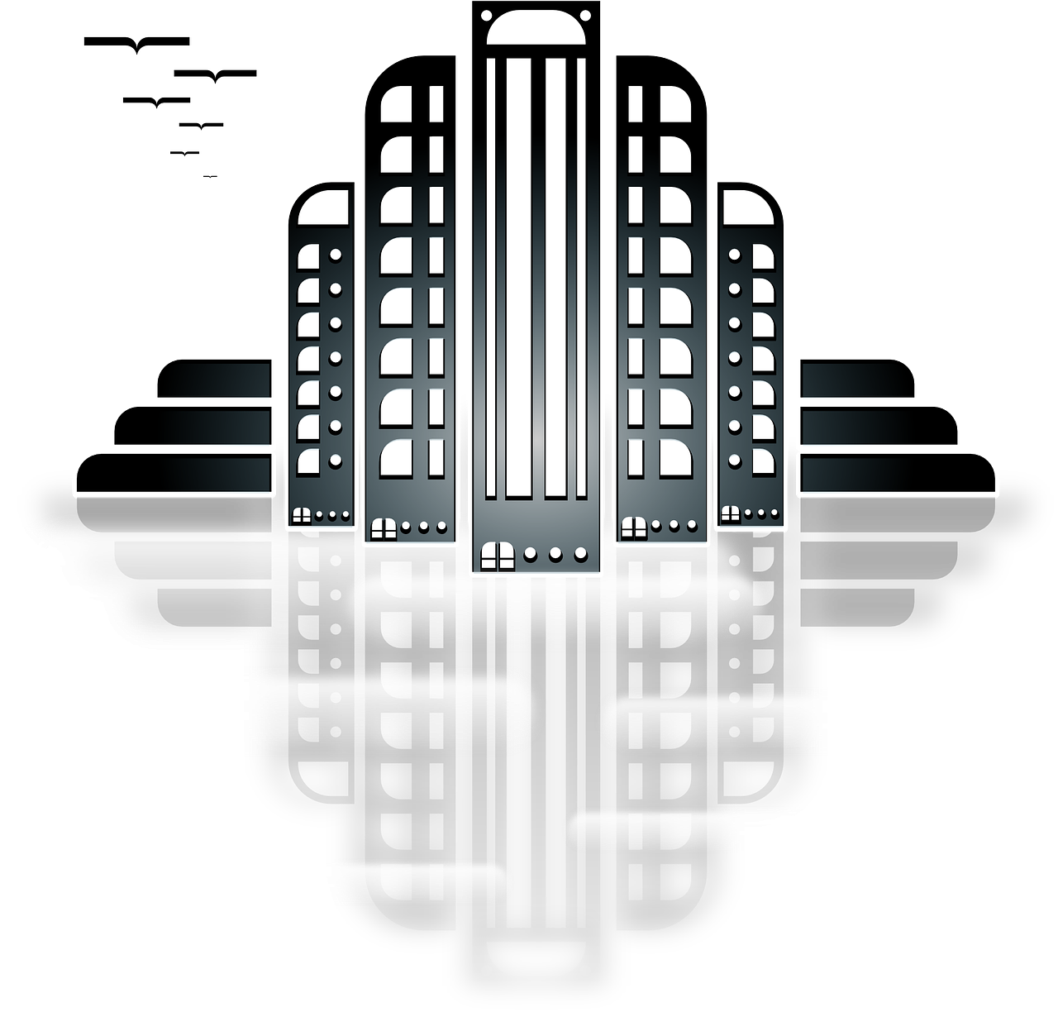
€
€
€
€
HOTEL AMANDA MÜNCHEN
Tobias
An den Staat führt Tobias die Ausgaben für seine gesetzliche Sozialversicherungen sowie seine Steuern ab.
Sein Gehalt erhält er von seinem Arbeitgeber, dem Hotel Amanda in München

STAAT
Tafelbild „Der Fluss des Geldes II“
Verallgemeinert man nun die beiden Stationen „Tobias“ und „Hotel Amanda München“ zu jeweils „Haushalte“ und „Unternehmen“, ergibt sich folgendes Bild für den Geldfluss zwischen den Haushalten, dem Staat und den Unternehmen.

Unternehmen zahlen Einkommen
Haushalte zahlen Steuern und Gebühren
Staat zahlt Transferzahlungen
Staat zahlt Einkommen an Beamte
Haushalte zahlen für Konsum
STAAT
HAUSHALTE
UNTERNEHMEN
Unternehmen zahlen Steuern und Gebühren
Staat zahlt Subventionen
Staat vergibt staatliche Aufträge
Arbeitsblatt „Der Wirtschaftskreislauf“
= Geldfluss

= Güterfluss
Staat zahlt Transferzahlungen

Staat zahlt Einkommen an Beamte
Haushalte zahlen für Konsum
STAAT
HAUSHALTE
UNTERNEHMEN
Haushalte erhalten Konsumgüter
Haushalte geben Arbeit
Unternehmen zahlen Steuern und Gebühren

Unternehmen zahlen Einkommen
Haushalte zahlen Steuern und Gebühren
Haushalte geben Arbeitskraft, Boden
Staat zahlt Subventionen
Staat vergibt staatliche Aufträge
Arbeitsauftrag:
Bei Tobias angefangen habt ihr Schritt für Schritt den Wirtschaftskreislauf aufgebaut. Nachdem zunächst der Geldstrom zwischen Staat, Haushalten und Unternehmen dargestellt wurde, kennt ihr nun auch den dazugehörigen Güterstrom.
- Beschreibt in euren eigenen Worten anhand des Schaubilds die Beziehungen zwischen Staat, Haushalten und Unternehmen.
- Das Schaubild geht bislang davon aus, dass die Haushalte ihr gesamtes Geld für Konsumgüter ausgeben bzw. als Steuern und Abgaben an den Staat abführen. Das stimmt aber in der realen Wirtschaft nicht.

- Vielmehr legen die Haushalte einen Teil ihres Einkommens als Spareinlage in Kreditinstitutionen zurück, wodurch sie Zinszahlungen erhalten. Und auch die Unternehmen machen von solchen Banken Gebrauch, um sich Geld für Investitionen zu leihen. Gleiches gilt für den Staat.

Des Weiteren geben die Haushalte ihr Einkommen nicht nur für Konsumgüter aus dem Inland aus. Im Gegenteil, in der globalisierten Welt herrscht ein reger Austausch mit dem Ausland. Export nennt man die Ausfuhren aus dem eigenen Land, also den Verkauf von Waren an andere Länder. Import bezeichnet den Einkauf von Waren aus dem Ausland. Im Import- und Exportgeschäft sind insbesondere die Unternehmen aktiv. Hast du gewusst, Urlaubsreisen ins Ausland gelten übrigens als Import.

Versuche, das Schaubild von oben um die beiden Stationen AUSLAND und KREDITINSTITUT zu erweitern. Eine kleine Hilfestellung: Bei der Station Ausland handelt es sich sowohl um Geld- als auch Güterströme, bei der Station Kreditinstitut hingegen geht es nur um Gelströme.
AUSLAND
KREDITINSTITUT
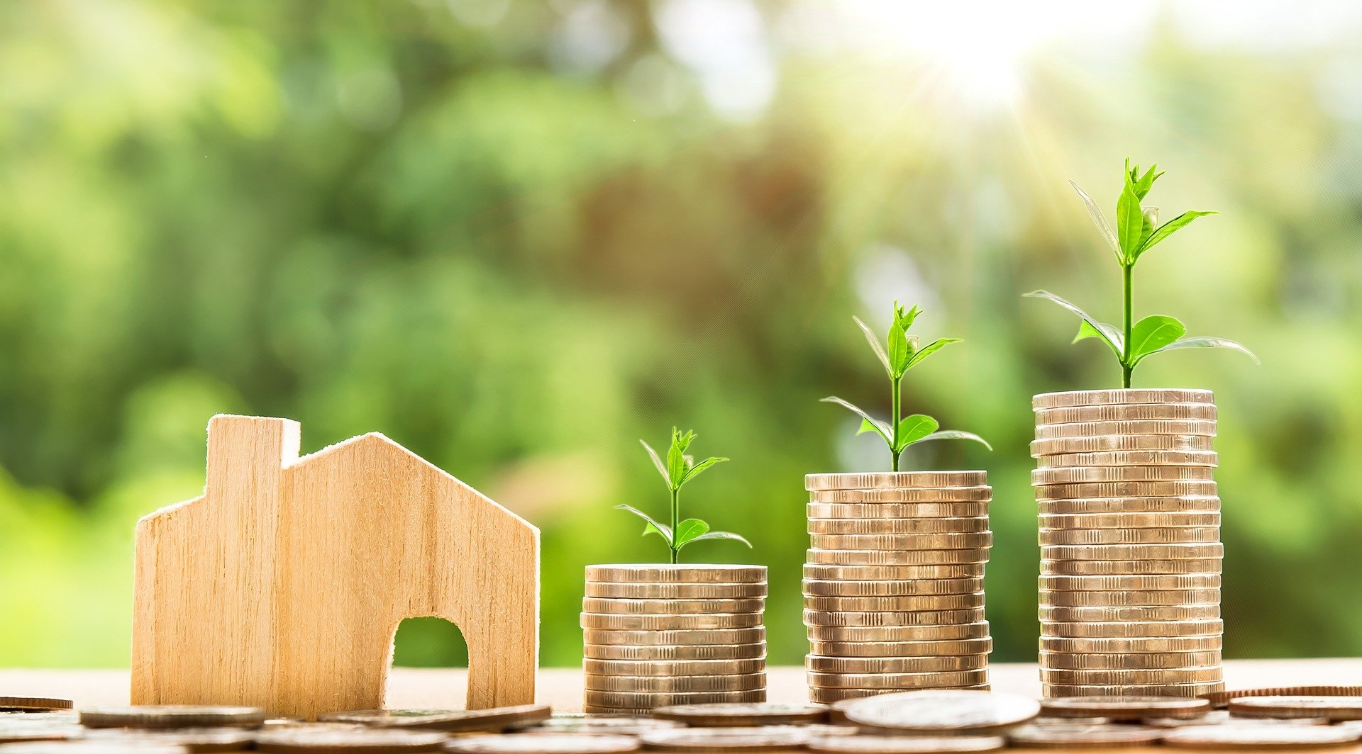
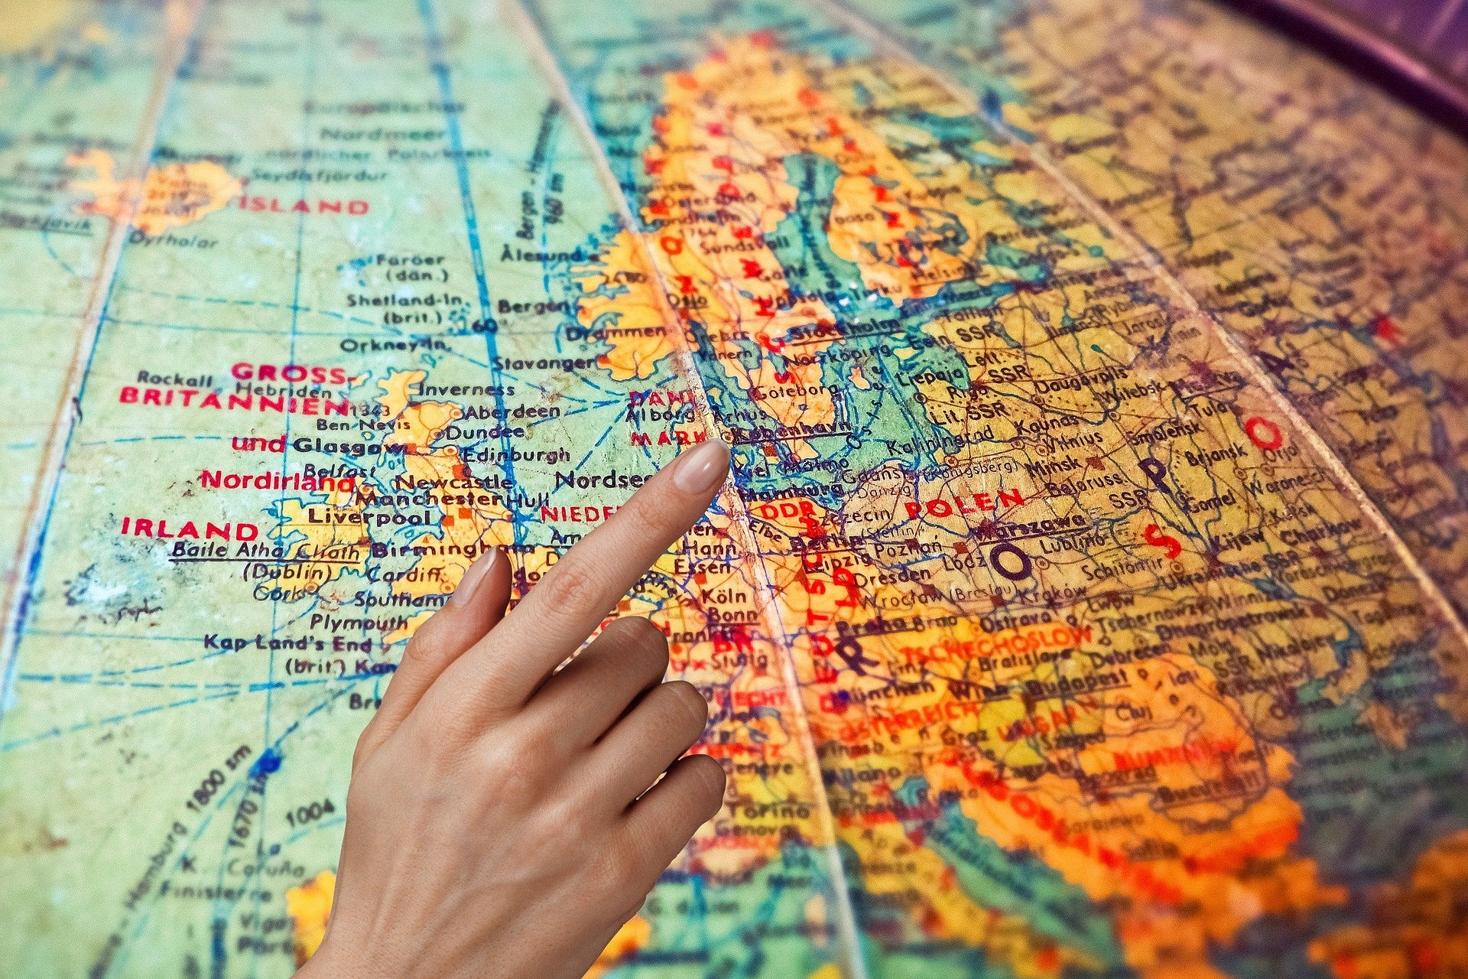

Tafelbild: „Der erweiterte Wirtschaftskreislauf“
Einkommen an Beamte
Arbeit
Transferleistungen
Steuern und Gebühren
Investitionen
Zinsen
Zinsen
Kreditaufnahme
AUSLAND
KREDITINSTITUTE / BANKEN
Einkommen
Arbeit
Konsumzahlung
Konsumgüter
Importe
Importzahlung
Exportzahlungen
Exporte
Spareinlagen
Zinsen
STAAT
UNTERNEHMEN
HAUSHALTE
Steuern und Abgaben
Subventionen
Staatliche Aufträge

zur Analyse einer Verdienstabrechnung gibt es die Unterrichtseinheit „Die Lohnabrechnung – was vom Brutto noch übrig bleibt“
Behnke, Nadine: Wirtschaftskreislauf: So werden Wirtschaftsabläufe abgebildet In: think about URL: https://thinkaboutgeny.com/wirtschaftskreislauf?cookie-state-change=1586853828429 (letzter Zugriff am 14.04.2020)
Bilder von Clker-Free-Vector-Images auf ^{Pixabay} In: https://pixabay.com (letzter Zugriff am 14.04.2020)
Bilder von Clker-Free-Vector-Images, ^{Annalise Batista} auf Pixabay In: https://pixabay.com (letzter Zugriff am 14.04.2020)
Bilder von Clker-Free-Vector-Images, ^{Annalise Batista} auf Pixabay In: https://pixabay.com (letzter Zugriff am 14.04.2020)
Bilder von Nattanan Kanchanaprat, Linus Schütz auf Pixabay In: https://pixabay.com/ (letzter Zugriff am 15.04.2020)
Bilder von Nattanan Kanchanaprat, Linus Schütz, Clker-Free-Vector-Images, ^{Annalise Batista} auf Pixabay In: https://pixabay.com/ (letzter Zugriff am 15.04.2020)

